Distanční činnost pro třeťáky od 22.3. do 26.3.
Paní Zima se pořád nechce vzdát své vlády, a tak jsme se minulý týden moc neohřáli…
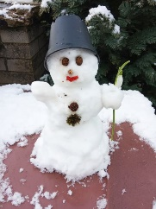
Co takhle si vyrobit sluníčko do pokoje.
- Sluníčko
Vytvoř sluníčko vaší třídy. Na žlutý kartón obkresli podle kompotové misky kruh, hezky ho vyzdob a vystřihni. Nastříhej proužky různých odstínů žlutého a oranžového papíru, napiš na ně jména spolužáků a nalep zespoda kolem dokola jako paprsky. Jména svých nejlepších kamarádů ze třídy napiš na oranžové proužky.

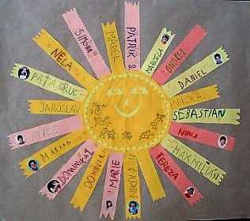
Pomůcky: žlutý kartón (čtvrtku)
barevný papír (žlutý, oranžový)
tužku
misku (průměr asi 10 cm)
fixy
nůžky
lepidlo

- Vyzkoušej si pokus s vajíčkem: https://vida.cz/blog/skakajici-vajicko
- Blíží se Velikonoce, připravte si ovečku na výzdobu: https://youtu.be/Nx_hokmLDGs
- Vyzkoušej si, jestli znáš dobře přísloví a vylušti šifru. (příloha č.1)
- Co takhle chvilka počítání… (příloha č.2)
- Zazpívejte si pro dobrou náladu: https://youtu.be/6CRNKY5ID0E

Užijte si krásný týden a nezapomeňte na pravidelný pohyb venku!

paní vychovatelka Lenka Tomanová
Příloha č.1

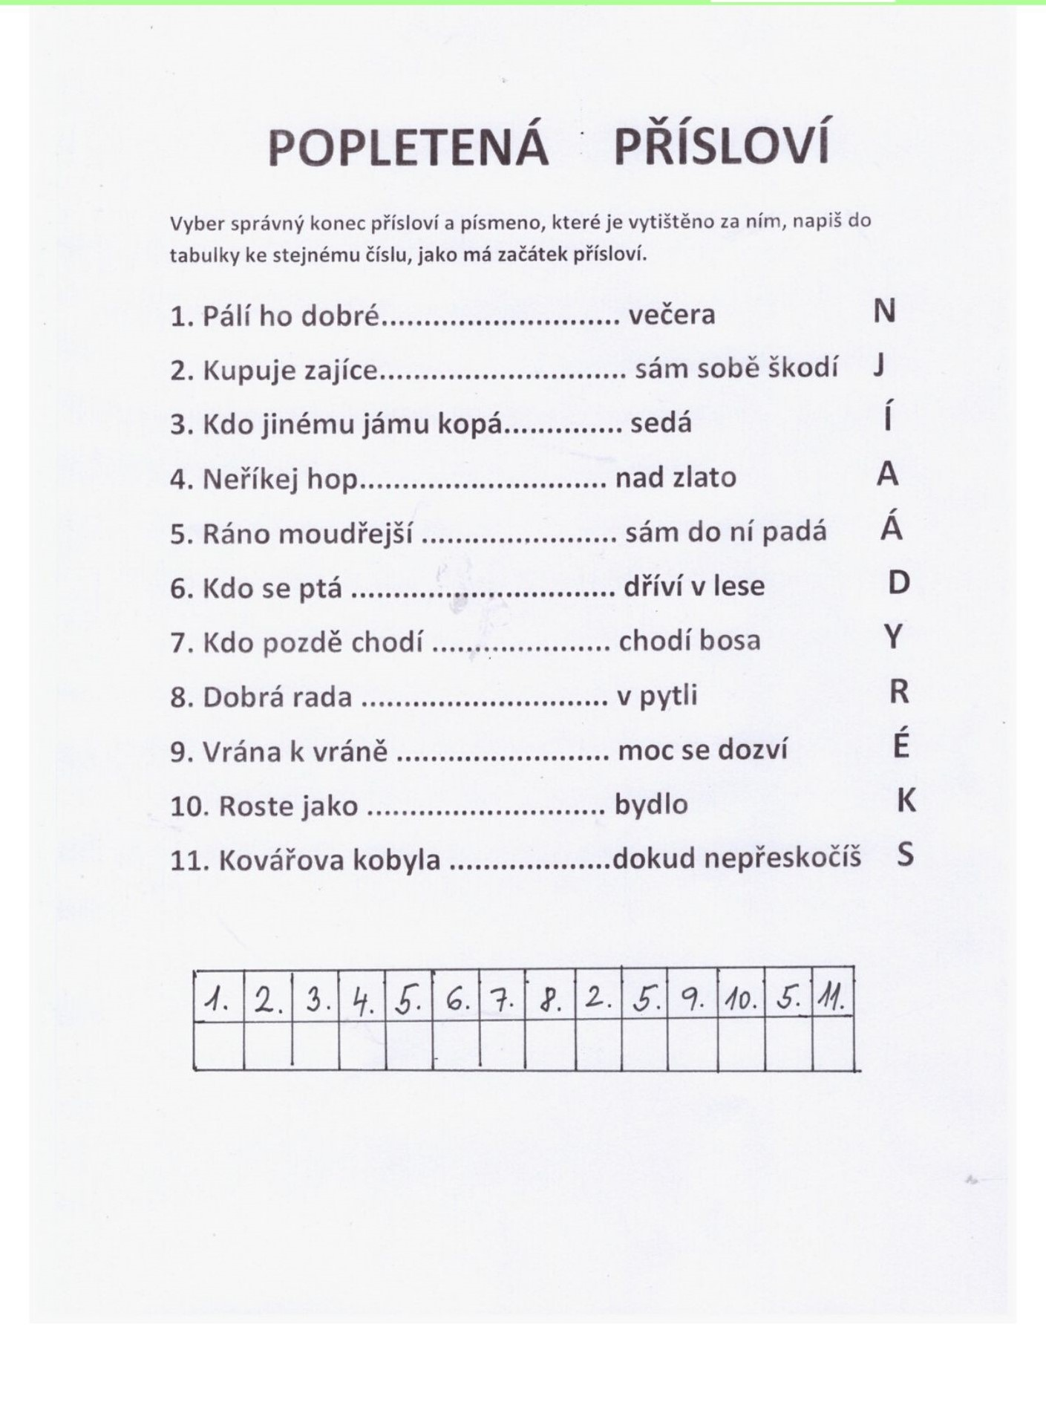

Příloha č.2

ŠIFRA
Vyluštíš, co je napsáno v tajemné tabulce? Spočítej správně příklady v jednotlivých stopách. Výsledek vyhledej v tabulce a dopiš do ní písmenko, které bylo zapsáno ve stopě.

